Sensor de distancia:
- ¿Qué tipo de dispositivo es (sensor o actuador)? Explicá brevemente su función principal.
Es un sensor. Su función es detectar cuando la mascota está cerca del contenedor, para abrir la tapa automáticamente.

- ¿Qué tipo de señal utiliza para comunicarse con Arduino?
Utiliza señales digitales como el TRIG, el cual envía un pulso digital de salida desde Arduino. Y el ECHO, que devuelve un pulso digital al Arduino, y su duración indica la distancia medida.

- ¿Cuál es el rango de valores que puede entregar o recibir el componente?
El rango de valores son: La distancia mínima, que es aproximadamente 3 cm. Su distancia máxima, es de aproximadamente 310 cm. Su voltaje es de 5V

- ¿Qué pines de conexión tiene el componente? Ennumerar y describir su función.
El sensor tiene 4 pines: VCC, que es la alimentación de 5V. El TRIG, que es la entrada del pulso de activación. ECHO, que es la salida del pulso recibido y GND que es la tierra.
- ¿Qué pin o pines de Arduino utilizan para conectarlo? ¿Por qué elegiste esos pines?
Los pines que elegimos son VCC, GND, TRIG y ECHO. Elegimos esos pines porque son pines digitales, y cualquier pin digital del Arduino puede generar y leer pulsos.

- Dibujá y explicá brevemente el esquema de conexión del componente con Arduino (incluyendo resistencias si son necesarias).

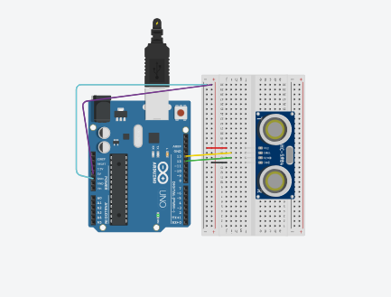
- ¿Cuál es el principio de funcionamiento del componente?
El sensor emite un sonido ultrasónico por el emisor TRIG y mide cuánto tarda en regresar el ECHO al receptor.

- ¿Utiliza alguna librería particular para programarlo?
No necesita
- ¿Cómo se interpreta el dato de entrada o salida del componente en el programa?

Arduino mide el tiempo en microsegundos, que tarda el ECHO en volver.
Ese tiempo se transforma en distancia cm.
- ¿Qué limitaciones o precauciones eléctricas hay que tener en cuenta?
Las limitaciones y precauciones que hay que tener son: no superar los 5V de alimentación, evitar conectar el pin ECHO a 3V sin resistencia. También mantener el sensor limpio y seco.

- ¿Cómo verificarías que el componente funciona correctamente antes de incorporarlo al proyecto final?
Verificamos subiendo un código simple de prueba que mida y muestre la distancia en el Serial Monitor. También hay que acercar y alejar un objeto para ver si las lecturas cambian correctamente.

- Simular en Tinkercad e incluir el link de la simulación.
https://www.tinkercad.com/things/1G6df1Wzef1/editel?returnTo=%2Fdashboard&sharecode=4x2bp4wvqtXQgxJwlSEoIvCiNenWGQeyxeKECAMQhS8

- En caso de aplicar, ¿qué valor o lectura esperás obtener en la simulación si el componente funciona correctamente?}

- ¿Cómo podría fallar el componente o cómo detectarías un mal funcionamiento en el código o en el circuito?
Fallas que podría tener el componente es que siempre mida en 0 cm, esto puede estar debido a que el sensor no recibe el ECHO o si el cable está mal conectado o roto. O también, por ejemplo, puede ser que siempre mida el mismo valor, ya que el pin ECHO o TRIG no responde.

